300V-600V蓄电池组在线容量监测设备蓄电池在线监控系统BCSU

BDCT是针对通信UPS蓄电池组容量测试、维护等需求而设计，是一台安全便携智能型的直流放电负载，适用于容量小于3000AH的300V-600V蓄电池组维护测试。
BDCT蓄电池维护测试机还可与蓄电池组在线容量监测设备（BCSU）连机作业，当电池组放电时，有任一单体电池的端电压达到设定的截止电压值时，BCSU会通知BDCT停止放电，以避免任何电池过度放电，对电池造成伤害。
此种测试方法虽跟传统测试方法相近，但不需要人工调整负载电流和记录，可以很方便的取得需要的资料和各种分析曲线，同时智能型负载体积小、重量轻、易于搬运，且采用特殊高效能电热元件，不产生红热现象，不会使环境温度升高，并具有各种保护功能，以方便长时间无人看管的放电和自动测试记录，特别适合于蓄电池的验收、核对性放电试验及定期深度放电场合使用。
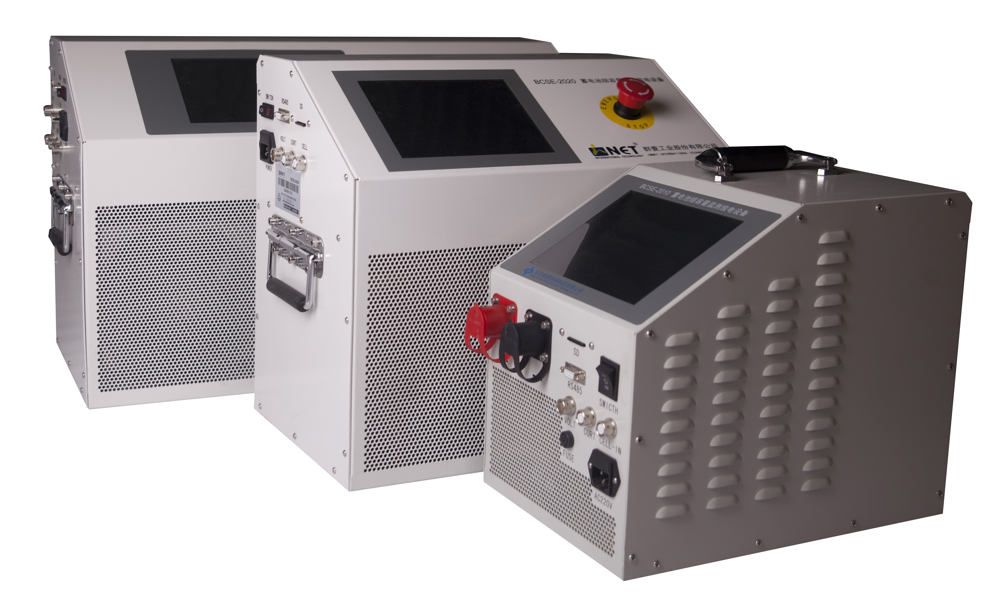
一、BDCT突出应用
- 新引进电池的工程验收 。
- 直流电源模拟测试。
- 蓄电池的日常维护测试。按照维护规程对已投入使用的电池进行定期的核对性放电试验及深度放电试验。
- 通过放电100%精确测量出蓄电池组的容量。
- 取代传统人工不准确的、不安全的测试方法，保证电池、通信机房、工作人员的安全。

二、BDCT产品特点
- 采用超大触摸屏，可直接在屏上进行点击操作。
- 可设定恒电流放电值（无段式）：1—300A连续可调(根据要求选择对应型号)。
- 可设定蓄电池组放电终止电压：连续可调，数字面板输入。
- 可设定累计放电容量（AH值）。
- 所有高效能电热元件均符合UL安全规格。
- 完全采用高效能电热元件，无任何电热丝，即使风扇故障也不会产生红热危险。
- 仪表具有并机扩展功能，可多部并联放电，以适应大电流放电的场合。并机负载的放电过程中的启动和停止由主机控制。
- 可与蓄电池组在线容量监测设备（BCSU）连线作业，有报警自动停止放电。
- 中文视窗界面显示，操作简单。
- 与PC机连线，采用WINDOWS的作业环境，易于操作，且可同时显示蓄电池组恒流放电容量测试设备（BDCT）与蓄电池组在线容量监测设备（BCSU）的曲线图。
- 采用特殊大电流夹头，不必拆开电池的接头，即可直接夹住测试，简单又方便。
- 带有RS232、RS485、SD数据转存接口。
- 8M存储内存：可存储多组放电数据，通过主机就能实现对历史放电数据进行调阅查看、分析、删除等管理动作。放电过程中也可连PC，实时接收放电数据：也可通过SD卡拷贝数据到PC机进行分析、生成测试报告。
- 带有电压电流校准修正功能，可随时对仪表的测量值进行校准修正，保证测量精度。
- 带有正负电缆线防反接功能，避免正负级接反引起短路。
- 带有掉电保存功能。掉电后所有测试数据不丢失，加电后继续工作，防止意外掉电影响取得完整的测试结果。
- 带有数据分析打印软件，分析打印放电曲线，放电容量，自动生成测试报告。
三．BDCT技术参数
特 性 | 技术参数
型号 | BDCT-5010 | BDCT -5015 | BDCT -5020 | BDCT -5030
应用范围 | 24V/48V系统
应用行业 | 专业应用于通信电源蓄电池组的日常维护及测试
放电时间 | 0-99小时59分钟
最大放电功率 | 6KW | 9KW | 12KW | 18KW
放电电压范围 | DC 18-56V
最大充电电流 | 100A | 150A | 200A | 300A
显示方式 | 触屏操作，背光式，LCD
保护装置 | 自动切断直流输入，预防过流及短路
散热方式 | 强制风冷式
环境 | -10℃-50℃ 5%-90% RH
警报产生及安全措施 | 1.测试夹头极性接反
警报产生及安全措施 | 2.电流超过或低于设定值
警报产生及安全措施 | 3.电压过高或过低于设定值
警报产生及安全措施 | 4.温度超过设定值
警报产生及安全措施 | 5.电热元件温度异常
警报产生及安全措施 | 6.并联多部设备时，其中一部异常或单机本身异常等告警
显示及打印项目 | 放电电压、放电电流、放电时间、放电容量等设定及实测项目的动态资料显示及打印
备注 | 可以根据客户需求量身度做，详情请咨询
以上设备均为群菱公司专利产品，详细产品资料请联系群菱能源索取。

本文来源：北京群菱能源科技有限公司，转载必须标明出处

